Důvodová zpráva:

K bodu 1) a 2) návrhu usnesení
- Návrh úplatně nenabýt a bezúplatně nabýt pozemek parc.č. 3073/11, o výměře
33 m², včetně součásti (asfaltová plocha), k.ú. Svinov, obec Ostrava, od České republiky, příslušnost hospodařit s majetkem státu Úřad pro zastupování státu
ve věcech majetkových (dále jen „ÚZSVM“) a zahájit jednání ve věci uzavření příslušné smlouvy o bezúplatném převodu vlastnického práva k nemovité věci
(dle bodu 2 návrhu usnesení);
- jedná se o pozemek nacházející se mezi chodníky III. a IV. třídy, vedené v pasportu místních komunikací, které však leží na pozemcích ve vlastnictví Ředitelství silnic a dálnic ČR (dále jen „ŘSD“), doposud majetkově nevypořádaných;
- pozemek slouží jako vjezd k pozemkům ve vlastnictví statutárního města Ostrava
a současně tvoří funkční celek s pozemky, na nichž se nachází chodníky a slouží k zajištění bezpečného pohybu chodců, tedy ve veřejném zájmu, a zároveň dojde
k zajištění funkční návaznosti dopravní infrastruktury, včetně vjezdu
do přilehlého areálu, k eliminaci rizik budoucích majetkoprávních sporů
či omezení, a také k zajištění bezproblémové správy a údržby chodníků.

Vlastník | Pozemek | Využití | Výměra | Účetní hodnota
ÚZSVM | parc.č. 3073/11 | ost. plocha, silnice | 33 m² | 22.648 Kč

Pozemek parc.č. 3073/1, k.ú. Svinov, obec Ostrava
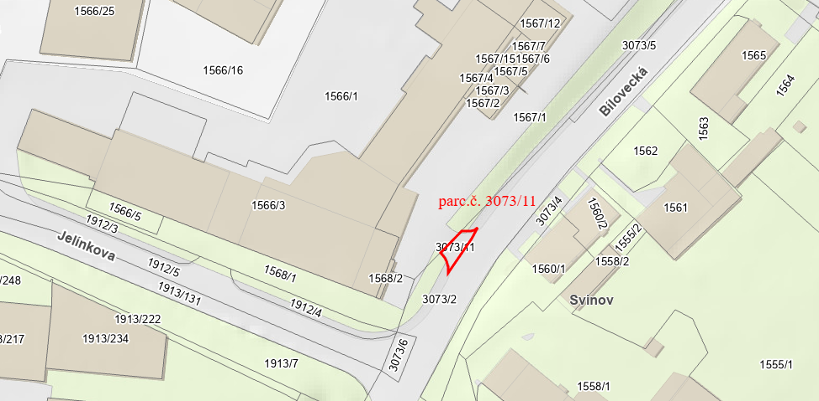

Rada města dne 7. 4. 2026 nesouhlasila s návrhem úplatně nabýt a souhlasila s návrhem bezúplatně nabýt předmětný pozemek (včetně součástí) a zahájit jednání ve věci uzavření příslušné smlouvy o bezúplatném převodu vlastnického práva k nemovité věci.

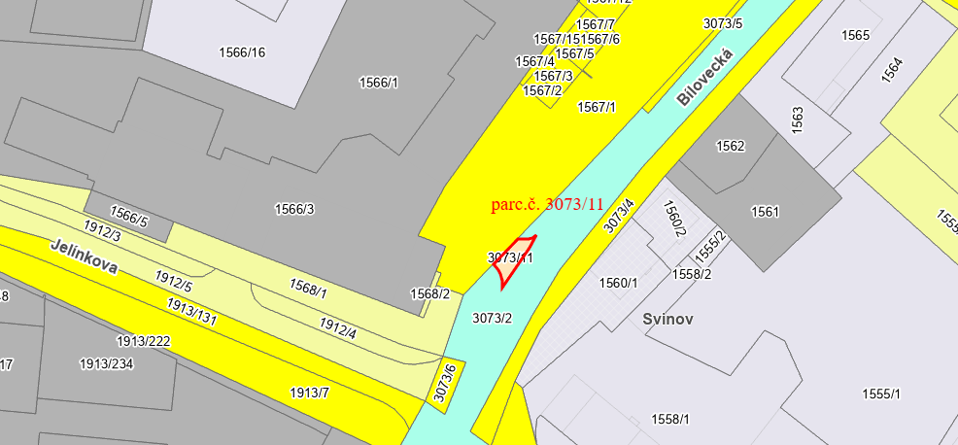

K bodu 1) a 2) návrhu usnesení
Věc
Návrh úplatně nenabýt a bezúplatně nabýt nemovitou věc v k.ú. Svinov, obec Ostrava.

Předmět
Pozemek parc.č. 3073/11, ostatní plocha, silnice o výměře 33 m², včetně součásti (asfaltová plocha).
(dále též „Předmět“)

Situace
Předmět se nachází mezi pozemkem parc.č. 3073/2, chodník u místní komunikace III. třídy s označením (c), ul. Jelínkova a pozemkem parc.č. 3073/5, chodník u místní komunikace
IV. třídy, s označením (d), ul. Bílovecká, oba chodníky ve vlastnictví statutárního města Ostrava, ve správě městského obvodu Svinov.

Žadatel
Vlastník Česká republika, příslušnost hospodařit s majetkem státu Úřad pro zastupování státu ve věcech majetkových, IČO 697 97 111, sídlo Rašínovo nábřeží 390/42, Nové Město, 128 00 Praha 2 (dále jen „ÚZSVM“).

Informace
ÚZSVM prostřednictvím své aplikace nabídl Předmět k převodu do vlastnictví obce či kraje (zveřejněno v termínu od 27. 11. 2025 do 27. 1. 2026). Dne 5. 1. 2026 byl ze strany statutárního města Ostrava s ohledem na stanoviska odvětvových odborů a příslušného městského obvodu projeven zájem o bezúplatné nabytí Předmětu.

Odbor majetkový následně obdržel od ÚZSVM informaci, že u Předmětu není splněna podmínka nárokového bezúplatného převodu dle § 21b odst. 1 zákona č. 219/2000 Sb.,
o majetku České republiky a jejím vystupování v právních vztazích, neboť se nejedná o místní komunikaci s tím, že statutární město Ostrava má však nárok na úplatný převod dle § 21c
odst. 1 písm. d), kdy Předmět „tvoří jediný přístup k hmotné nemovité věci ve vlastnictví obce,
do vlastnictví této oprávněné obce“.

Upozorňujeme na skutečnost, že Předmět je fakticky využíván jako vjezd do přilehlého areálu ve vlastnictví statutárního města Ostrava a současně tvoří funkční celek s pozemky, na nichž jsou realizovány chodníky a slouží k zajištění bezpečného pohybu chodců, tedy ve veřejném zájmu. Pozemky pod stavbami chodníků jsou však zatím ve vlastnictví ŘSD.

Poloha Předmětu mezi dotčenými pozemky podtrhuje význam jeho nabytí pro pozdější komplexní majetkoprávní vypořádání celého území.

Nabytím Předmětu do vlastnictví statutárního města Ostrava dojde k zajištění funkční návaznosti dopravní infrastruktury, včetně vjezdu do přilehlého areálu, k eliminaci rizik budoucích majetkoprávních sporů či omezení, a také k zajištění bezproblémové správy a údržby chodníků.

Nabytí Předmětu je v souladu s veřejným zájmem i dlouhodobou koncepcí města v oblasti správy a rozvoje dopravní infrastruktury.

Doplňující informace
Dle písemného sdělení ÚZSVM (viz příloha č. 2 předloženého materiálu) „by se mohlo
o bezúplatný převod jednat, neboť bezúplatný převod Předmětu byl zahájen již před 1. 3. 2025. To však bude možné za níže uvedených podmínek:
- bude doplněno odůvodnění veřejného zájmu z pohledu státu,
- zastupitelstvem města bude odmítnut úplatný převod Předmětu,
- bude schválen bezúplatný převod Předmětu, přičemž bude smluvně zřízeno věcné právo, spočívající v závazku města jako povinného nezcizit Předmět a nezatížit jej zástavním právem nebo věcným břemenem, a to po dobu 10 let ode dne provedení vkladu vlastnického práva pro statutární město Ostrava. Statutární město Ostrava bude oprávněno Předmět v nezbytném rozsahu smluvně zatížit věcným břemenem pro účely zřízení, provozu a údržby sítě technického vybavení a veřejně prospěšné stavby, případně k zajištění nezbytného přístupu vlastníka k jeho stavbě.“

K uvedenému uvádíme, že v případě rozhodnutí orgánů města odbor majetkový písemně ÚZSVM sdělí, že Předmět tvoří funkční celek s pozemky, na nichž jsou realizovány chodníky a slouží k zajištění bezpečného pohybu chodců, tedy ve veřejném zájmu, a zároveň dojde
k zajištění funkční návaznosti dopravní infrastruktury, včetně vjezdu do přilehlého areálu, k eliminaci rizik budoucích majetkoprávních sporů či omezení, a také k zajištění bezproblémové správy a údržby chodníků.

Stanoviska
Rada městského obvodu Svinov – vydala k dané věci souhlasné stanovisko, bez svěření městskému obvodu.

Odbor územního plánování a stavebního řádu – dle Územního plánu Ostravy je Předmět součástí plochy se způsobem využití „Bydlení v rodinných domech“ OÚPaSŘ k dané věci sdělil, že není nezbytné Předmět vlastnit.

Odbor dopravy, odbor hospodářské správy, odbor strategického rozvoje, odbor ochrany životního prostředí – s přihlédnutím ke sjezdu na pozemky ve vlastnictví statutárního města Ostrava a k územnímu plánu Ostravy doporučují Předmět nabýt.

Odbor investiční – nemá zájem o nabízený Předmět.

Účetní hodnota
Dle sdělení vlastníka je účetní hodnota Předmětu ve výši 22.648 Kč.

Projednáno v radě města
Rada města dne 7. 4. 2026 nesouhlasila s návrhem úplatně nabýt a souhlasila s návrhem bezúplatně nabýt předmětný pozemek (včetně součástí) a zahájit jednání ve věci uzavření příslušné smlouvy o bezúplatném převodu vlastnického práva k nemovité věci.

Upozornění
Tento materiál obsahuje informace podléhající ochraně osobních údajů, které by neměly být zveřejňovány dle zák. č. 106/1999 Sb., o svobodném přístupu k informacím, ve znění pozdějších předpisů, jelikož jsou chráněny zák. č. 110/2019 Sb., o zpracování osobních údajů.

